[江苏杰青！南京大学医学院附属金陵医院(东部战区总医院)Rui Wang（音译：王锐）团队论文被撤稿，背后有国自然基金支持](https://mp.weixin.qq.com/s?__biz=Mzk3NTcyMjQ5NA==&mid=2247485253&idx=1&sn=c41107058360129d4975f963cae04a46)

清风编辑部[清风学术](javascript:void(0);)2025-04-26 08:01:02北京

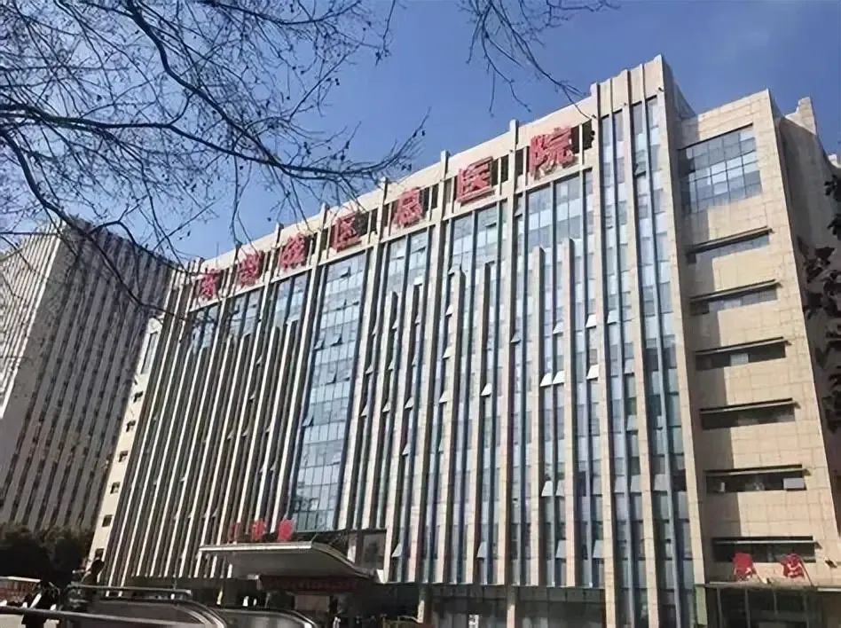

2021年11月5日，一篇题为：Linc-ROR facilitates progression and angiogenesis of hepatocellular carcinoma by modulating DEPDC1 expression（Linc-ROR通过调节DEPDC1表达促进肝细胞癌进展和血管生成）的论文在《Cell Death and Disease》期刊发表，论文DOI：10.1038/s41419-021-04303-5。

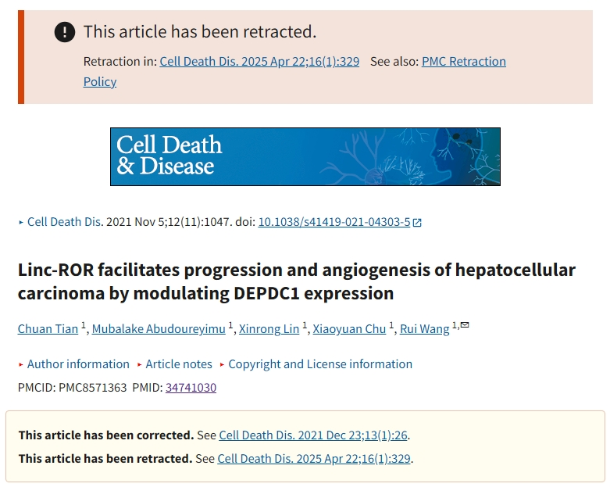

早在2022年3月，在Pupbeer学术监督平台上，国际知名学术打假人Actinopolyspora biskrensis对该论文提出质疑，认为存在图像重复。

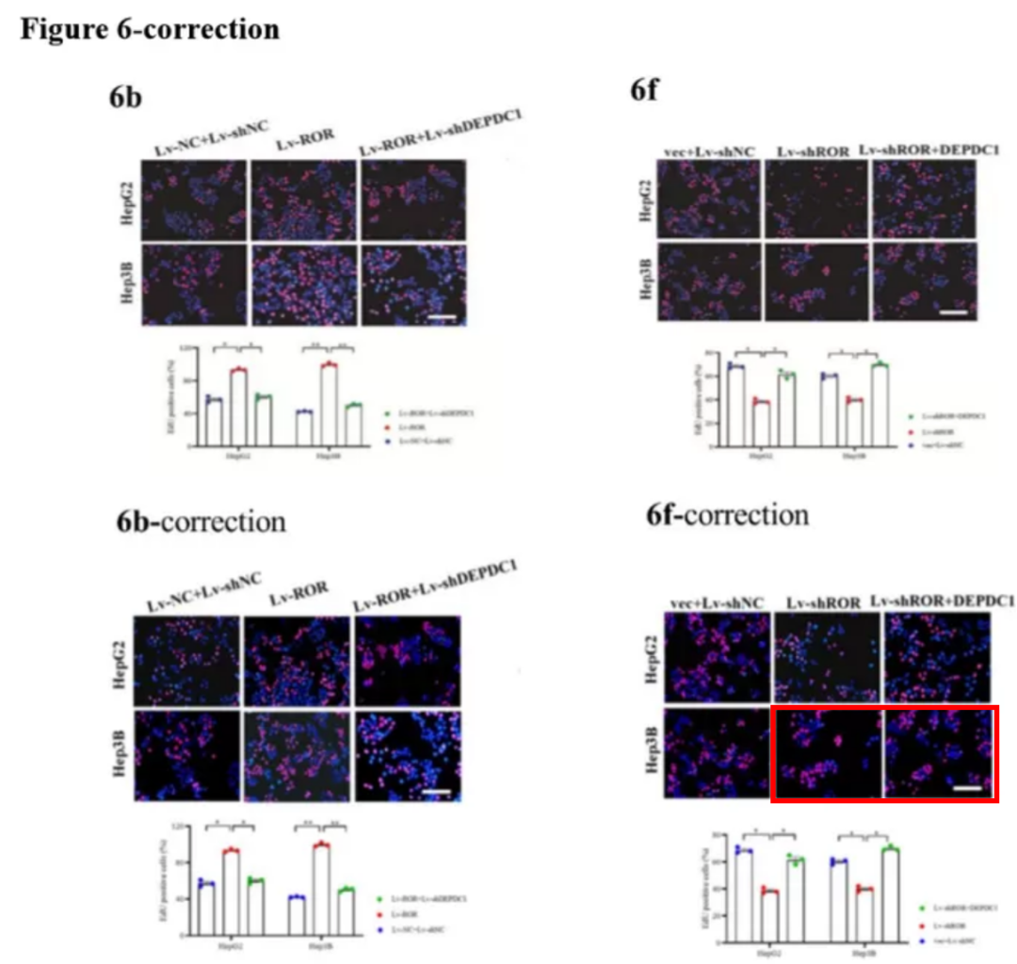

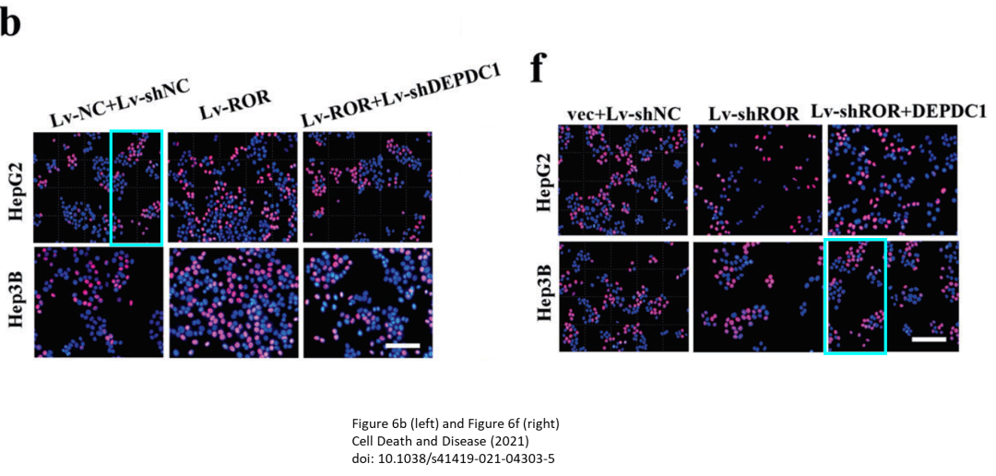

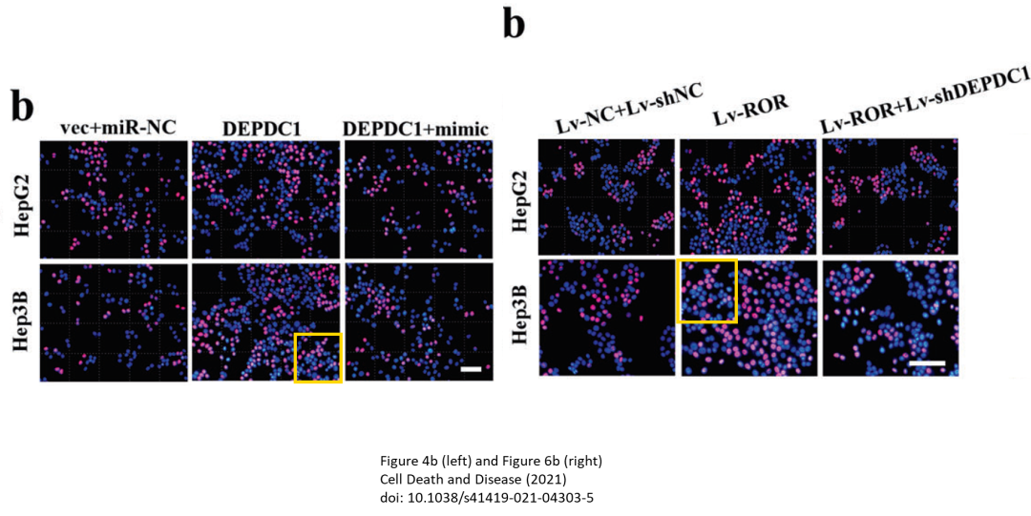

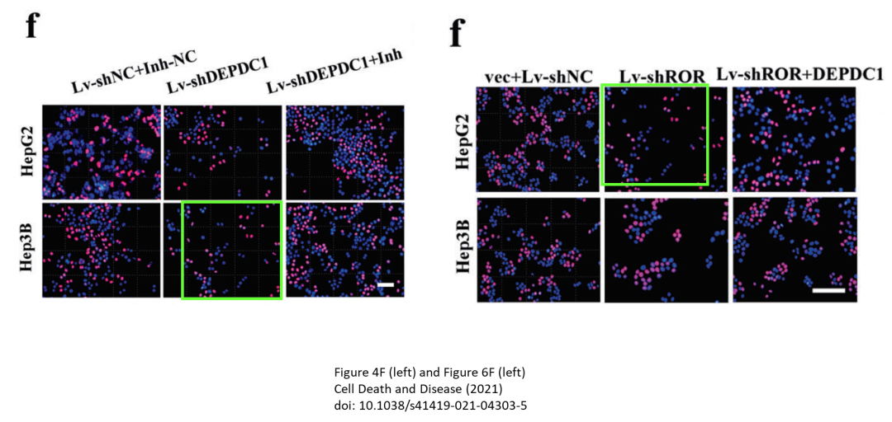

在Pupbeer平台上，作者进行了回复与更正。随后学者在更正内容中又发现问题。

期刊编辑对图像重叠提出了担忧，于2025年4月22日撤回该论文。

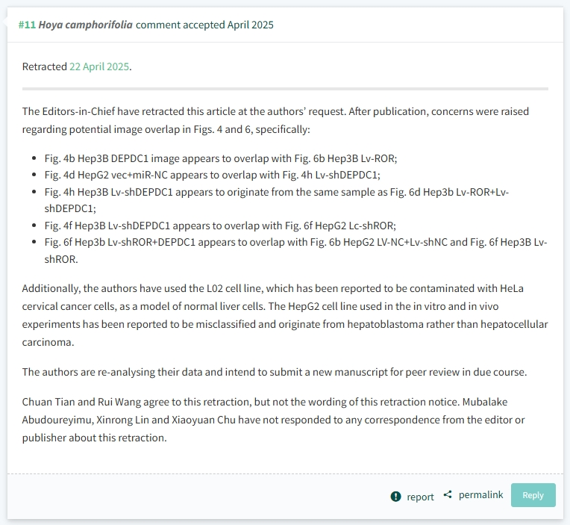

本研究获得以下基金支持：国家自然科学基金[81772995，81472266]；江苏省优秀青年基金[BK20140032]；江苏省重点人才计划[ZDRCA 2016090]。

通讯作者：Rui Wang（音译：王锐），疑为南京大学及南京医科大学博士研究生导师及博士后合作导师，东部战区总医院肿瘤内科行政副主任；江苏省杰出青年基金获得者，江苏省医学重点人才。

**参考信息：**

https://pubpeer.com/publications/3439CDE767D84A67E71A1B6811A3D4

https://www.nature.com/articles/s41419-021-04303-5

**声明：**

本报道中的信息来自学术网站公开资料，我们对其准确性及完整性不做任何保证，仅供读者参考。如有任何建议或查重需求，欢迎与我们联系。